全国2003年10月高等教育自学考试
混凝土结构设计试题
课程代码：02440
一、单项选择题（本大题共20小题，每小题2分，共40分）
在每小题列出的四个备选项中只有一个是符合题目要求的，请将其代码填写在题后的括号内。错选、多选或未选均无分。
1．设H₁、H₂、H₃、H₄分别为框架、框架—剪力墙、框架—筒体、筒体结构适用的最大高度，若在同一设防烈度下，均采用现浇结构，下式正确的是（ ）
A．H₁<H₂<H₃<H₄ B．H₁<H₃<H₂<H₄
C．H₁<H₄<H₃<H₂ D．H₁<H₂=H₃<H₄
2．地面粗糙度类别为B类的地区指的是（ ）
A．有密集建筑群的大城市市区
B．有密集建筑群且房屋较高的城市市区
C．中小城镇和大城市郊区
D．海岸、湖岸、海岛地区
3．关于框架、剪力墙及框架—剪力墙在水平荷载作用下的变形曲线，下列叙述错误的是（ ）
A．框架的变形曲线呈剪切型
B．剪力墙的变形曲线呈弯曲型
C．当λ在1－6之间时，框架—剪力墙的变形曲线呈弯剪型
D．当λ≤1时，框架－剪力墙的变形曲线接近于剪切型
4．在确定高层建筑各种结构体系所适用的房屋最大高度时，房屋高度是指（ ）
A．室外地面至房屋檐口的高度 B．基础顶面至房屋檐口的高度
C．室外地面至房屋最高点的高度 D．基础顶面至房屋最高点的高度
5．有地震作用组合时，截面承载力设计表达式为（ ）
A．S≤R／γ_{RE} B．S≤R
C．γ₀S≤R D．γ₀S≤R／γ_{RE}
6．在需要进行抗震设防的框架节点中（ ）
A．梁、柱中的箍筋都应在框架节点区内设置
B．节点区箍筋用量至少与柱端箍筋加密区用量相同
C．节点区箍筋用量至少与梁端箍筋加密区用量相同
D．节点区无法设置箍筋，只能设置拉结筋
7．关于变形缝，下列不正确的说法是（ ）
A．伸缩缝应从基础顶面以上将缝两侧结构构件完全分开
B．沉降缝应从基础底面以上将缝两侧结构构件完全分开
C．伸缩缝可兼作沉降缝
D．地震区的伸缩缝和沉降缝均应符合防震缝的要求
8．在进行单层厂房柱控制截面内力组合时，每次组合都必须包括（ ）
A．屋面活荷载 B．恒荷载
C．风荷载 D．吊车荷载
9．水平荷载作用下的多层框架结构，当某层其他条件不变，仅其柱上端梁刚度降低，该层柱的反弯点位置（ ）
A．向上移动 B．向下移动至$\frac{2}{5}$层高处
C．不变 D．向下移动至$\frac{1}{3}$层高处
10．计算水平地震作用时，重力荷载代表值G_{E}中对于住宅楼面活荷载的组合值系数为（ ）
A．0.3 B．0.5
C．0.8 D．0.9
11．有局部突出塔楼的建筑，当基本自振周期T₁>1.4T_{g}时，其附加水平地震作用ΔF_{n}应置于（ ）
A．局部突出塔楼的顶部 B．主体房屋的顶部
C．主体房屋的中部 D．主体房屋的底部
12．剪力墙斜截面受剪承载力计算公式建立的依据是（ ）
A．斜拉破坏 B．斜压破坏
C．剪拉破坏 D．剪压破坏
13．在进行框架梁端截面配筋计算时，下列说法正确的是（ ）
A．弯矩和剪力均采用柱边的值
B．弯矩和剪力均采用柱轴线处的值
C．弯矩采用柱轴线处的值，剪力采用柱边值
D．弯矩采用柱边值，剪力采用柱轴线处的值
14．在其他条件相同的情况下，有侧移多层多跨框架柱的计算长度l₀最小的是（ ）
A．采用现浇楼盖的边柱 B．采用现浇楼盖的中柱
C．采用装配式楼盖的边柱 D．采用装配式楼盖的中柱
15．反弯点法可用在（ ）
A．竖向荷载作用下，梁柱线刚度比小的框架
B．竖向荷载作用下，梁柱线刚度比大的框架
C．水平荷载作用下，梁柱线刚度比小的框架
D．水平荷载作用下，梁柱线刚度比大的框架
16．在地震区的装配式框架结构，其结构方案应采用（ ）
A．双向刚接方案 B．双向铰接方案
C．横向刚接、纵向铰接方案 D．横向铰接、纵向刚接方案
17．正常使用极限状态验算时，采用（ ）
A．荷载标准值及材料强度设计值 B．荷载设计值及材料强度设计值
C．荷载标准值及材料强度标准值 D．荷载设计值及材料强度标准值
18．荷载组合值ψ_{c}Q_{K}（ ）
A．只用于承载能力极限状态的基本组合
B．只用于正常使用极限状态的长期效应组合
C．只用于正常使用极限状态的短期效应组合
D．既用于承载能力极限状态的基本组合，又用于正常使用极限状态的短期效应组合
19．下述地区中不属于抗震设防区的是（ ）
A．8度区 B．6度区
C．5度区 D．9度区
20．我国抗震规范第二阶段设计的内容是（ ）
A．验算构件的承载力 B．验算结构小震时的弹性变形
C．验算结构大震时的弹塑性变形 D．验算结构大震时的弹性变形

二、填空题（本大题共10小题，每小题1分，共10分）
请在每小题的空格中填上正确答案。错填、不填均无分。
21．单层厂房预制柱吊装验算时，柱身自重应乘以1.5的_______________系数。
22．单层厂房排架柱内力组合时，对于吊车荷载，应遵守有_______________必有D的规则。
23．单自由度弹性体系的动力系数β是指质点绝对最大加速度与_______________运动最大加速度的比值。
24．框架结构的楼面梁，当其负荷面积大于25m²时，_______________可考虑折减，其折减系数为0.9。
25．对于高度50m以上或高宽比H／B大于4的框架结构，进行侧移近似计算时，除考虑梁和柱的弯曲变形外，还应该考虑_______________变形的影响。
26．单自由度弹性体系的最大加速度反应S_{a}与该体系自振周期T的关系曲线，称为最大加速度_______________。
27．抗震设计时，规则建筑的平面布置应保证平面局部突出部分的尺寸较小，_______________平面分布基本均匀对称。
28．整体墙是指没有洞口或_______________的剪力墙。
29．结构或构件承受荷载效应的能力，称为结构_______________，记作R。
30．结构不能完成预定功能要求的概率，称为结构的_______________概率，记作$p_{f}$。

三、问答题（本大题共5小题，每小题4分，共20分）
31．在框架—剪力墙铰结体系中，当求出综合框架和综合剪力墙的内力后，如何计算单片墙和单根框架柱的内力？
32．柱下扩展基础可能发生哪两种破坏？设计中如何防止发生这两种破坏？
33．抗震等级为二级和三级的框架结构，其节点的抗震计算要求有何不同？
34．框架结构分层计算法的基本假定是什么？
35．影响剪力墙墙肢抗剪承载力的主要因素有哪些？

四、计算题（本大题共5小题，每小题6分，共30分）
36．图示框架结构的重力荷载代表值G₁＝G₂＝……＝G₈＝1000kN，各层边柱D值均为$1×{\text{10}}^{4}{\text{kN}}/m$，各层中柱D值均为$2×{\text{10}}^{4}{\text{kN}}/m$，试按公式$T_{1}=1\text{.}7ψ_{T}\sqrt{u_{T}}$计算其自振周期。
（提示：$ψ_{T}=0\text{.}6$）
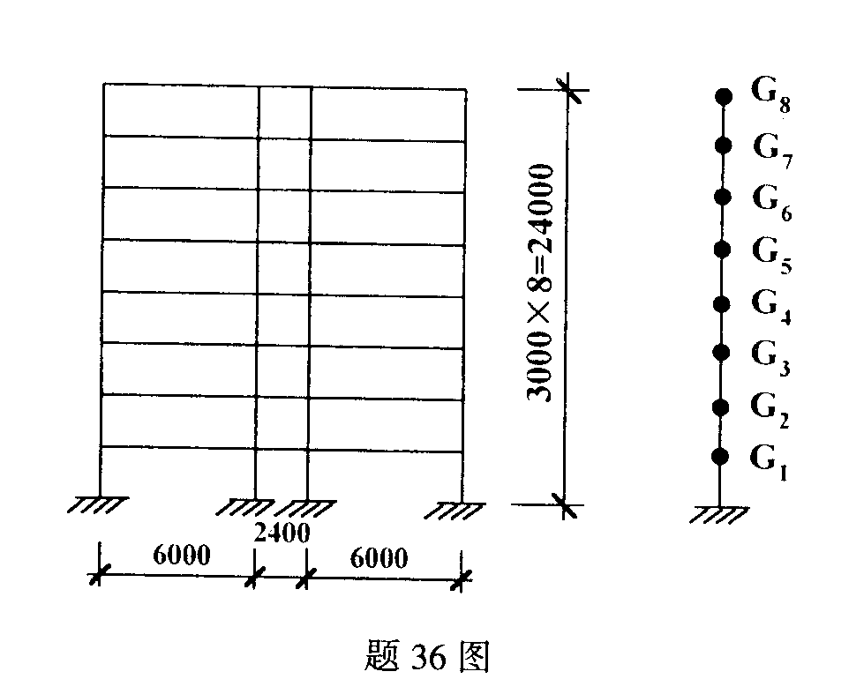
37．用剪力分配法计算题37图a所示单层厂房排架结构各柱的柱顶剪力。已知W＝11.0kN，q₁＝1.0kN/m,q₂=0.5kN/m.(提示：支反力系数C₁₁＝0.4，见题37图b(1)； Δu₁=2Δu₂，见题37图b(2)、(3)) 。
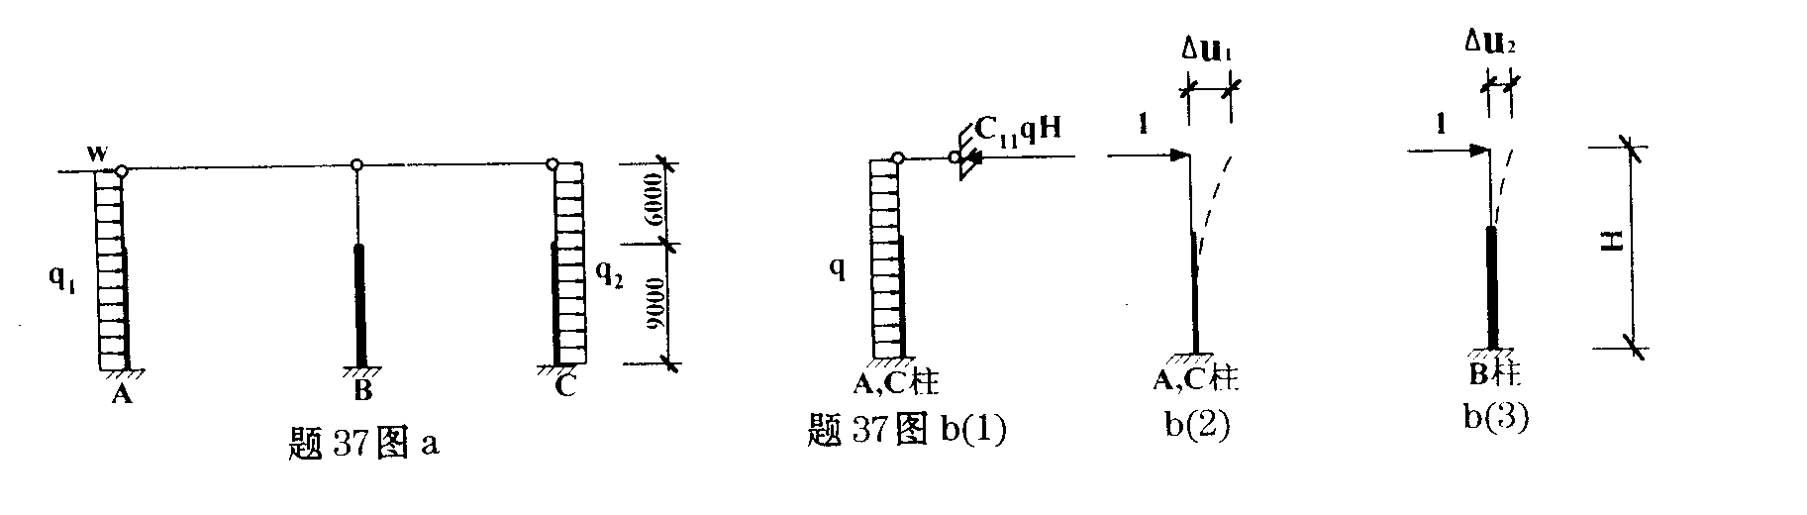

38．如图所示框架结构，括号内为各杆的相对线刚度，试求第二层BC柱的顶端弯矩M_{BC}。（已知：BC柱反弯点高度比y=0. 40）
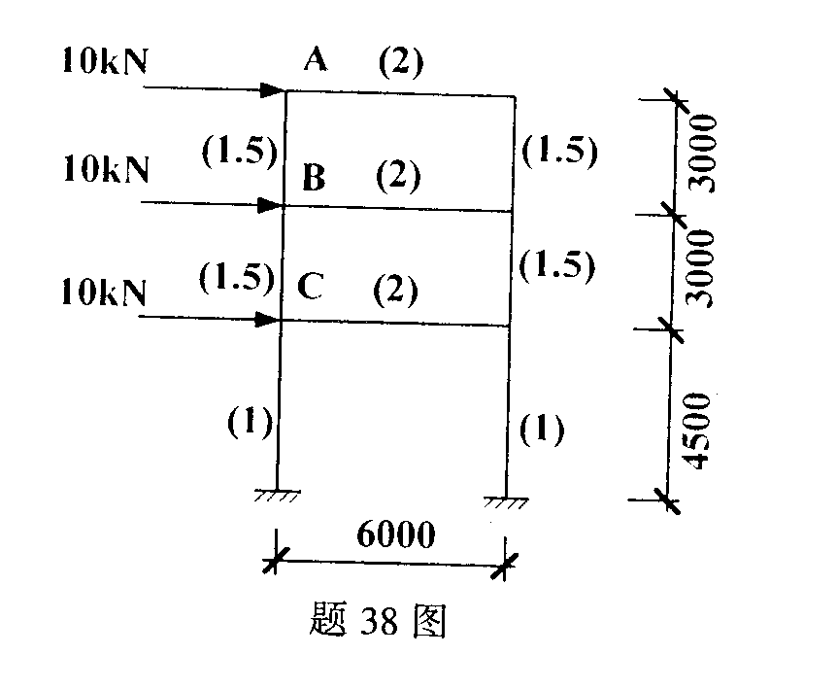
39．牛腿尺寸及承受的设计荷载如图示，采用Ⅱ级钢（f_{y}=310N/mm²），a_{s}=35mm,试计算纵向受拉钢筋面积A_{s}=?(提示：A_{s}＝$\frac{F_{v}a}{0\text{.}\text{85}f_{y}h_{0}}+1\text{.}2\frac{F_{h}}{f_{y}}$)

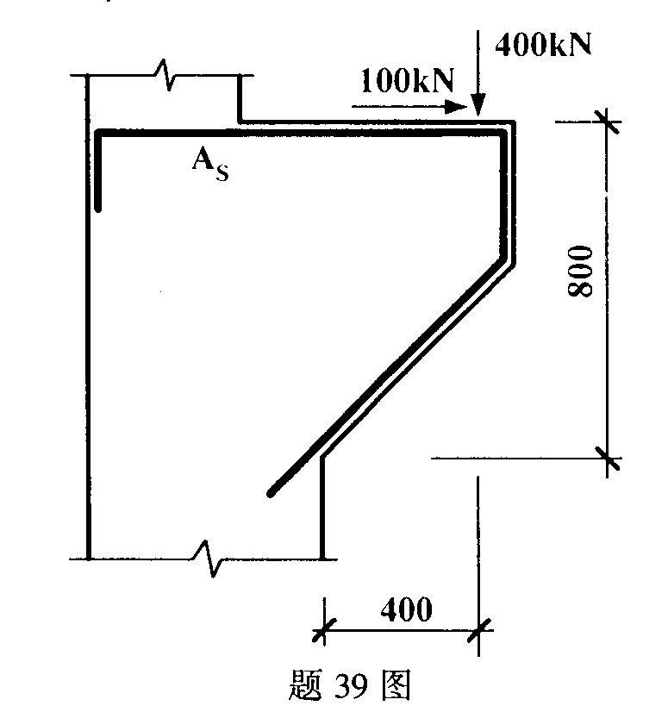
40．已知单质点 结构体系的自振周期T＝0.3秒，质点重力荷载代表值G＝1000kN，场地特征周期T_{g}=0.4秒，试计算：
- 8度近震时（α_{max}=0.16），结构底部剪力F_{EK}＝？
- 结构侧移刚度K＝？

